ИСТОРИЯ КАЗАХСТАНА
Тема 6: Казахстан в X – начале XІІІ веков. Государство Караханидов
Инструкция: Вам предлагаются задания с одним правильным ответом из
четырех предложенных.
1. Государство Караханидов образовалось в:
A) X веке
B) VIII веке
C) IX веке
D) XI веке
2. Основатель государства Караханидов:
A) Сатук Богра-хан
B) Бумын
C) Кутлуг
D) Тон ябгу
3. Столица государства Караханидов в Восточном Туркестане:
A) Баласагун
B) Тараз
C) Кашгар
D) Отрар
4. Религия, которой придерживались караханиды:
A) тенгрианство
B) ислам
C) христианство
D) буддизм
5. Труд Юсуфа Баласагуни относящийся к эпохе Караханидов:
A) «Диуани хикмет»
B) «Кутадгу билик»
C) «Жами ат-таварих»
D) «Тарих-и Рашиди»
6. Титул правителя у Караханидов:
A) каган
B) султан
C) эмир
D) шах
7. Событие, приведшее к ослаблению государство Караханидов:
A) вторжение каракитаев
B) поход Чингисхана
C) засухи
D) распад торговых путей
8. Основная территория Караханидов:
A) Жетысу и Восточный Туркестан
B) Западный Казахстан
C) Прикаспий
D) Центральная Азия
9. Поэт-просветитель, живший в эпоху Караханидов:
A) Ахмет Яссауи
B) Абылай-хан
C) Аль-Фараби
D) Ходжа Ахрар
10. Центром исламской культуры в Казахстане в этот период был город:
A) Отрар
B) Тараз
C) Сыгнак
D) Сайрам

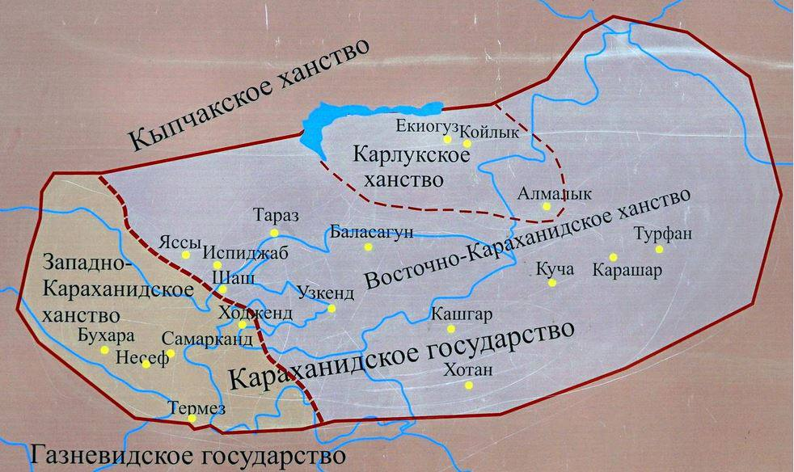

11. Столица Западных Караханидов:
A) Баласагун
B) Кашгар
C) Самарканд
D) Тараз
12. Восточные Караханиды правили в:
A) Кашгаре
B) Баласагуне
C) Отраре
D) Сыгнаке
13. Города, через которые проходил Великий шелковый путь при Караханидах:
A) Тараз, Сайрам, Отрар
B) Актобе, Павлодар
C) Актай, Арал
D) Тобыл, Костанай
14. Мавзолей Айша-Биби находится:
A) Тараз
B) Баласагун
C) Сайрам
D) Туркестан
15.Караханиды в XI–XII вв. вели борьбу:
A) уйгуры
B) каракитаи
C) кипчаки
D) найманы
«Город света и знаний»
«Я прибыл в Тараз, где мечети сияли белым камнем и звоном медных дверей.
На базарах торговцы из Бухары меняли шёлк на коней и соль. В школах учёные читали труды Юсуфа Баласагуни о справедливом правлении.
Султаны Караханидов заботились о городах, возводили минареты и дороги.
Но вскоре из степей пришли каракитаи, и мирное царство разделилось…»
Инструкция:
Вам предлагаются тестовые задания на основе контекста с выбором одного правильного ответа из четырёх предложенных.
16. Город ообозначенный в тексте как центр торговли и науки:
A) Баласагун
B) Тараз
C) Кашгар
D) Отрар
17. Автор труда «Кутадгу билик»:
A) Сатук Богра-хан
B) Юсуф Баласагуни
C) Ахмет Яссауи
D) Аль-Фараби
18. Религия государства Караханидов:
A) ислам
B) христианство
C) буддизм
D) тенгрианство
19. К ослаблению государство Караханидов привели нашествия:
A) арабы
B) каракитаи
C) уйгуры
D) монголы
20. Выражение «город света» символизирует:
A) Тараз как центр культуры
B) Баласагун как столица каганата
C) Отрар как торговый центр
D) Кашгар как столица Востока

